硅脑数字人操作手册

一、4大界面了解：首页-资产-作品-我的
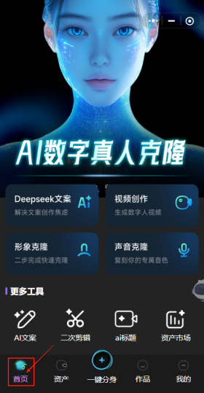  ①首页界面：主要包括了生成爆款文案、视频创作、形象克隆、声音克隆、二次剪辑、ai写标题 | 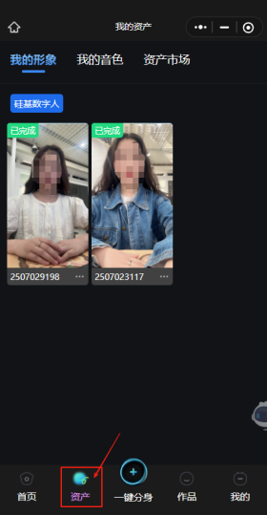  ②资产界面：主要包括我的形象，我的音色，资产市场 | 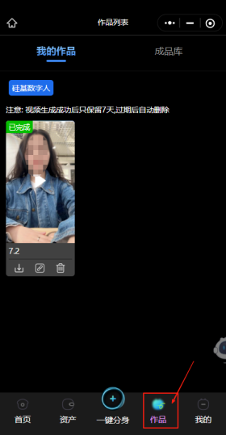  ③作品界面：主要包括我的作品、成品库 | 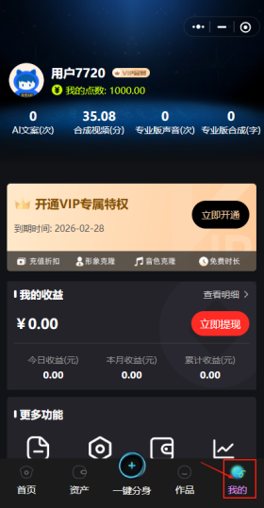  ④我的界面：主要包括登陆账号、卡密开通、开通vip权益、我的收益，更多功能

二、卡密登陆
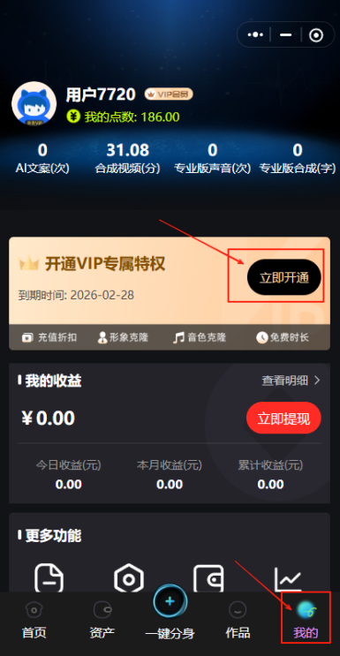  ①点击“我的”界面，再点击“立即开通”按钮，进入界面 | 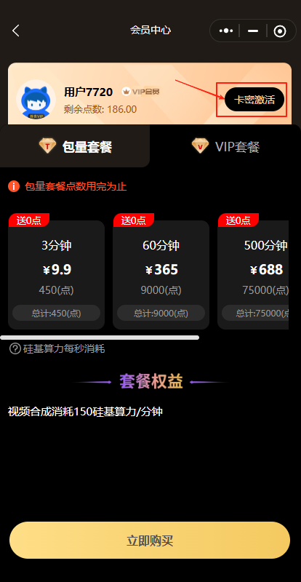  ②点击“卡密激活”按钮 | 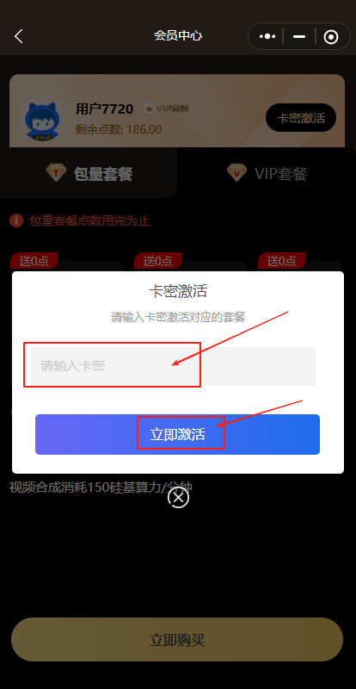  ③输入卡密账号，点击“立即激活”即可

三、形象克隆
- 精美形象呈现拍摄注意事项：（手机/相机拍摄都可）
- 选择一个合适场景进行拍摄，拍摄环境光线充足，人物面部轮廓清晰呈现；
- 可以拍摄正面镜头形象，可以拍摄侧面镜头形象，也可以边走路边说话镜头的形象，切记不能遮挡嘴唇；
- 手部动作在拍摄时，可适当加上一些，切记不要做指示性动作，比如1.2.3...手势（在后期合成视频时，文案没有1.2.3....内容，就会显得很突兀）；
- 拍摄时人物主体不要占满画面，占4/3画面即可；
- 拍摄好的视频形象画面尽量不要增加字幕、音乐等；
- 形象检查满意，建议美颜上传克隆形象。
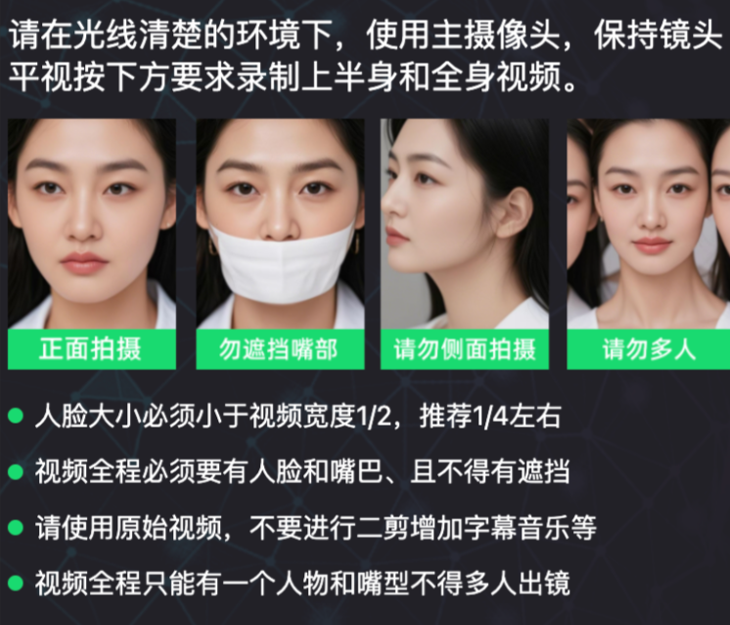
拍摄形象需要注意的细节！！！
- 操作流程：
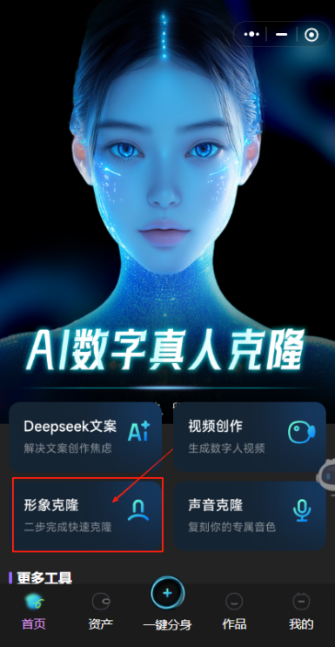  ①进入首页界面，点击“形象克隆”按钮，进入界面 | 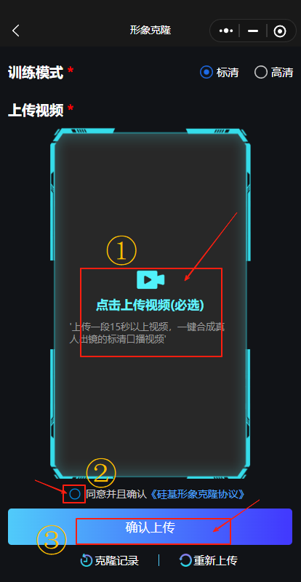  ②“点击上传视频”按钮，进入手机相册上传拍摄好的形象视频，然后点击“同意且确认”按钮，最后点击“确认上传”按钮，即可 | 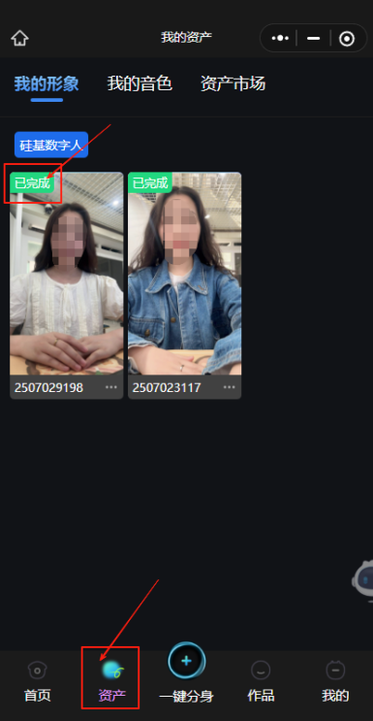  ③形象克隆查看位置：点击“资产”界面，点击“我的形象”即可查看形象是否克隆好，左上角显示“已完成”字样就是克隆好的形象

四、声音克隆（入门版和专业版）
- 声音录制注意事项：
- 选择安静的环境录制，至少录制15s；
- 录制声音时，文案内容必须是中文或者中文和数字穿插来录制，切记不能一直说数字！
- 录制的语速不要过快也不要过慢，正常语速来，抑扬顿挫录制
- 操作流程：
（1）入门版声音克隆
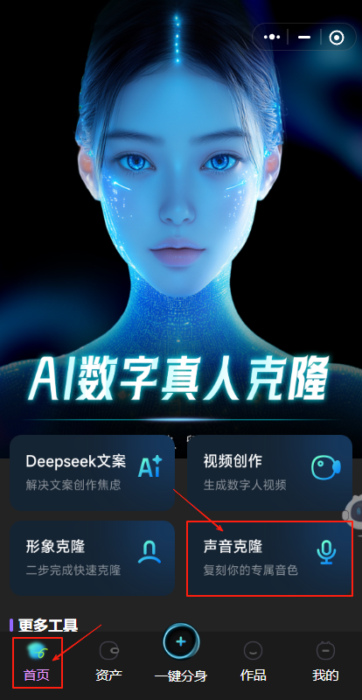  ①进入首页界面，点击“声音克隆”按钮，进入界面 | 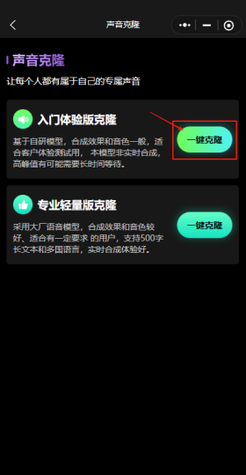  ②点击入门版声音克隆“一键克隆”进入下个界面 | 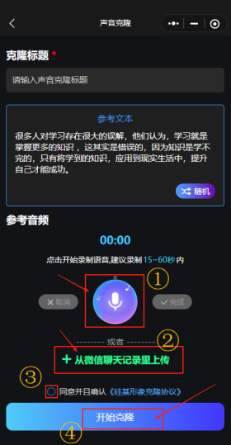  ③上传声音克隆有2种方法，第一种：点击“开始录制”按钮；第二种：点击“从微信中选择”按钮，从微信聊天记录中选择录制好的声音，最后点击“开始克隆”即可 | 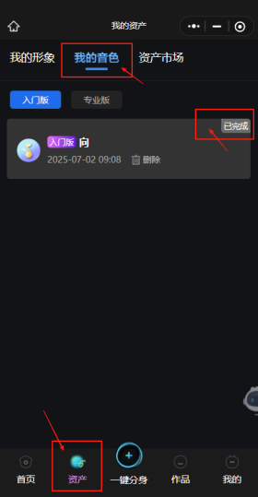  ④声音克隆查看位置：点击“资产”界面，点击“我的音色”再点击“入门版”，即可查看声音是否克隆好，右上角显示“已完成”字样就是克隆好的声音
（2）专业版声音克隆
①进入首页界面，点击“声音克隆”按钮，进入界面 | 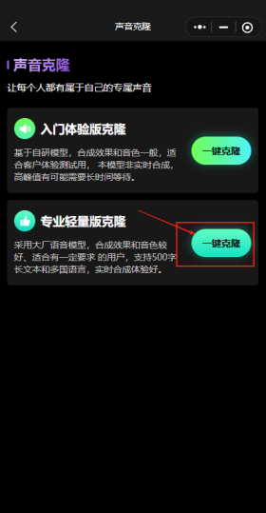  ②点击专业版声音克隆“一键克隆”进入下个界面 | 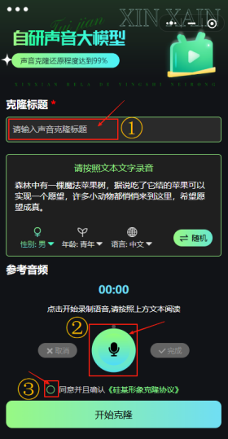  ③先给克隆的声音命名，再点击话筒，开始录音，系统显示的默认文本要一字不漏的读完即可，不读完会导致克隆失败！最后点击“同意”按钮即可 | 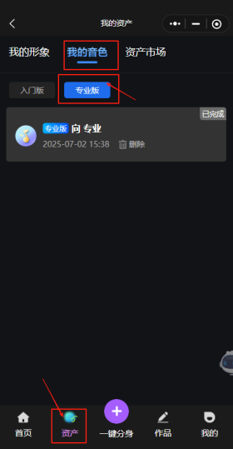  ④声音克隆查看位置：点击“资产”界面，点击“我的音色”再单击“专业版”，即可查看声音是否克隆好，右上角显示“已完成”字样就是克隆好的声音  四、视频创作

五、视频创作
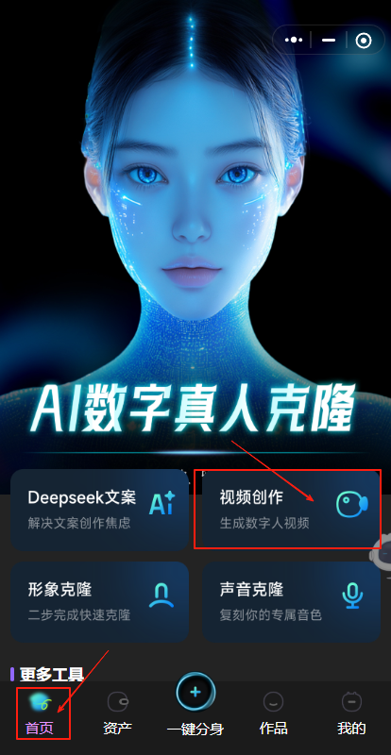  ①进入首页界面，点击“视频创作”按钮，进入界面 | 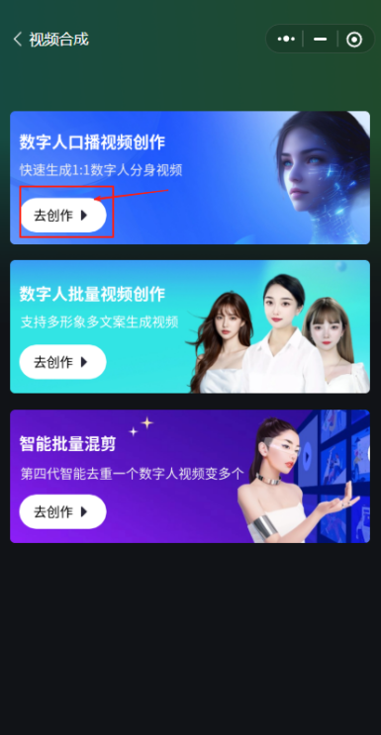  ②点击“去创作”按钮 | 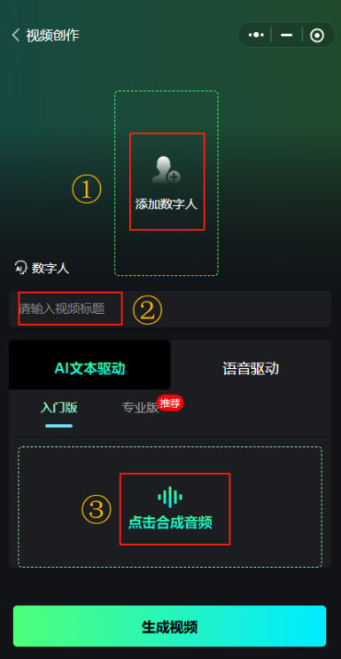  ③首先选择克隆好的数字人形象，再命名标题，再点击“合成音频”按钮

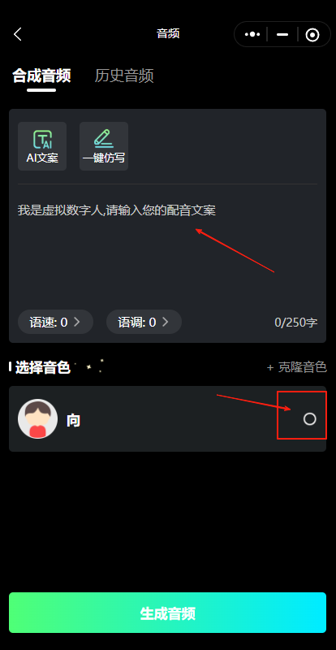  ④输入文案，可改语速和语调根据自身来，选择克隆好的声音即可  - 数字人批量视频创作创作视频： | 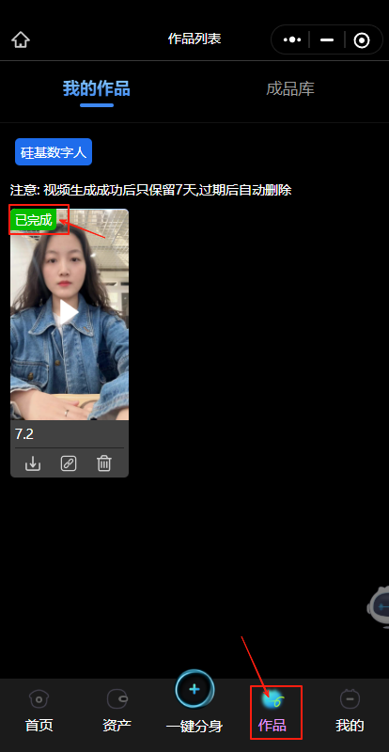  ⑤视频创作合成查看位置：点击“作品”界面，点击“我的作品”即可查看视频是否创作好，左上角显示“已完成”字样就是生成好的视频

①进入首页界面，点击“视频创作”按钮，进入界面 | 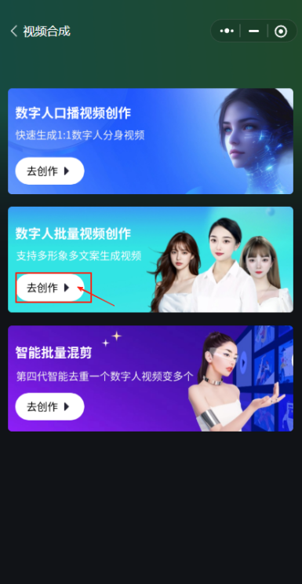  ②点击“云创作”按钮，进入界面 | 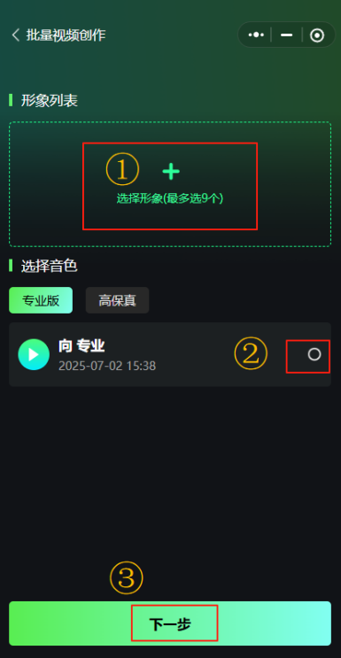  ③选择形象，至少选择2个形象，最多选择9个形象，然后选择选专业版声音

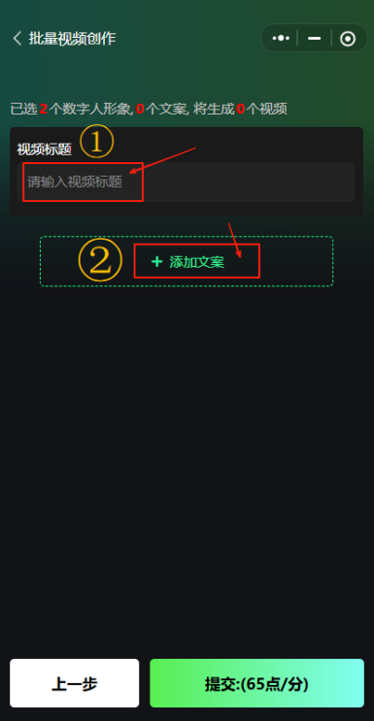  ④给视频命名标题名，点击”添加文案“按钮  五、二次剪辑 | 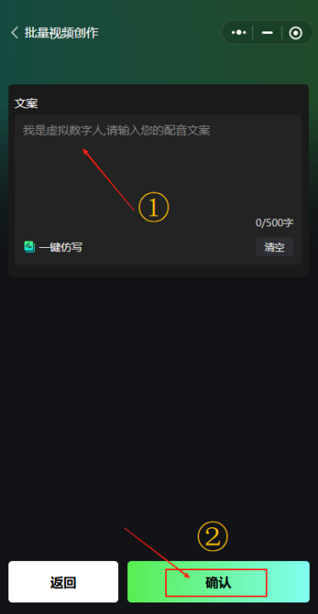  ⑤文案界面输入文案，点击确认按钮即可 | 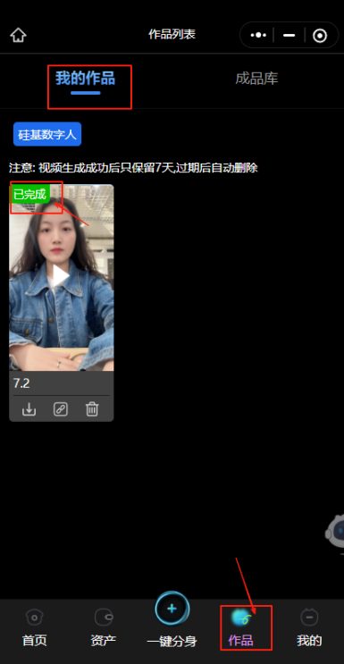  ⑥视频创作合成查看位置：点击“作品”界面，点击“我的作品”即可查看视频是否创作好，左上角显示“已完成”字样就是生成好的视频
智能批量混剪创作视频：
①进入首页界面，点击“视频创作”按钮，进入界面 | 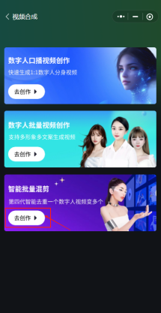  ②点击“云创作”按钮，进入界面 | 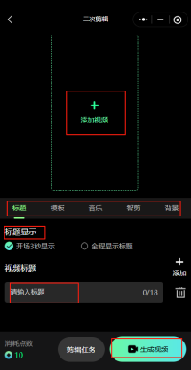  ③选择合成好的视频，选择上面系统默认的标题、模板、音乐、背景，根据自身来，可以加可以不加 | 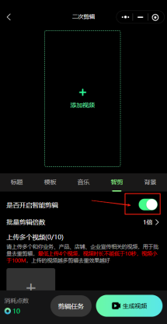  ④也可以把智剪功能打开，也可以不打开，如果打开之后，需要上传至少10秒的素材4个 | 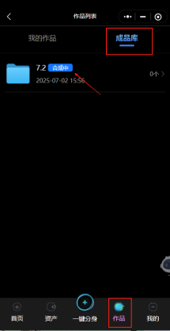  ④点击作品界面，成品库查看生成效果

家人们，三个事情
第一个：硅小灵账号：全域（包含不仅限于抖音，快手，小红书，视频号），不要求公司蓝V或者企业员工号。
第二个：硅基人账号（紧急加重点）：要求公司蓝V或者企业员工号。方向（365数字人，可以是宣传视频，案例视频等等）。账号装修今天全部更新，尽可能多平台。
第三个：AI驾校：如何快速高效的的将大家的框架做出来。先上逐步上日程。

